HỌC PHẦN : AN NINH VÀ BẢO MẬT HỆ THỐNG THÔNG TIN
SINH VIÊN : MA THỊ THU ÁNH – 1150070001 – 11ĐH_HTTT
YOUTUBE: https://youtu.be/2ci7sJ38xU4?si=0meSTK9E3EMwQMpO

Em chỉ mới thực hành được các tình huống 1,2,3,7 thôi ạ , các tình huống kia em chưa nghiên cứu kịp . Các tình huống trên do em tự thực hiện

5. Nguồn tải và cách dựng môi trường
Bước 1. Tạo VM Windows 11 25H2 x64. Khuyến nghị tối thiểu 2 vCPU, 6 GB RAM và 64 GB đĩa. Trong VMware Workstation Pro 26H1, chọn VM > Settings > Network Adapter > Host-only. Sau khi cài Windows và cập nhật KB5124008, tạo snapshot tên LAB3_CLEAN_20260914.
Chèn Hình của máy sinh viên: ẢNH CHỤP TRỰC TIẾP TỪ VM/PC SINH VIÊN ]
Chụp cửa sổ VMware Workstation Pro hiển thị VM và Network Adapter = Host-only; chụp thêm winver xác nhận Windows 11 25H2, build 26200.9445.
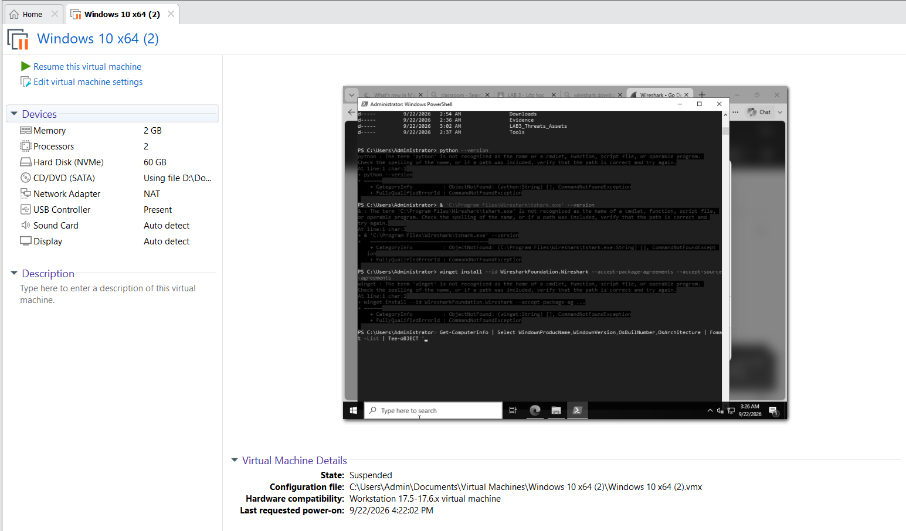
Bước 2. Tạo cấu trúc thư mục bài lab. Mở Start, gõ Windows PowerShell, chọn Run as administrator và chỉ nhập phần lệnh, không nhập dấu nhắc PS C:\...>.
PowerShell (Administrator) – tạo thư mục và mốc thời gian
$Lab = 'C:\LAB3'
New-Item -ItemType Directory -Force `
"$Lab\Evidence", "$Lab\Tools", "$Lab\Downloads", "$Lab\Assets" | Out-Null
Get-Date -Format 'yyyy-MM-dd HH:mm:ss zzz' | Out-File "$Lab\Evidence\start_time.txt"
Bước 3. Giải nén gói LAB3_Threats_Assets.zip. Sao chép tệp ZIP do giảng viên cung cấp vào C:\LAB3\Downloads, kiểm tra hash trước khi giải nén. Giá trị phải trùng manifest của bài.
PowerShell – kiểm tra gói dữ liệu và giải nén
Get-FileHash C:\LAB3\Downloads\LAB3_Threats_Assets.zip -Algorithm SHA256 Expand-Archive C:\LAB3\Downloads\LAB3_Threats_Assets.zip -DestinationPath
C:\LAB3 -Force
Bước 4. Cài Python 3.14.7 và Wireshark 4.6.8. Nếu phòng máy đã có đúng phiên bản thì không cài lại. Khi trình cài Wireshark hỏi thành phần Npcap, giữ Npcap để có khả năng capture trên Windows.
Windows PowerShell / Windows Terminal – cài và xác nhận phiên bản
winget install --id Python.Python.3.14 --exact --version 3.14.7 ` --accept-package-agreements --accept-source-agreements
winget install --id WiresharkFoundation.Wireshark --exact --version 4.6.8 `
--accept-package-agreements --accept-source-agreements python --version
& 'C:\Program Files\Wireshark\tshark.exe' --version | Select-Object -First 1
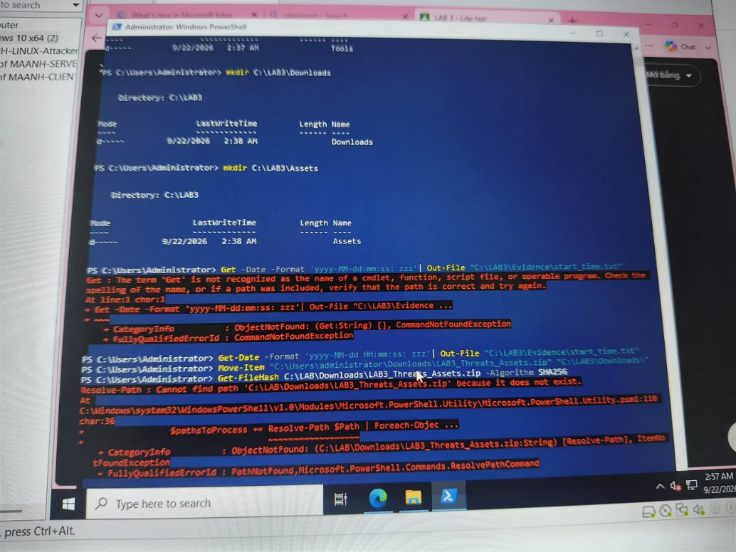
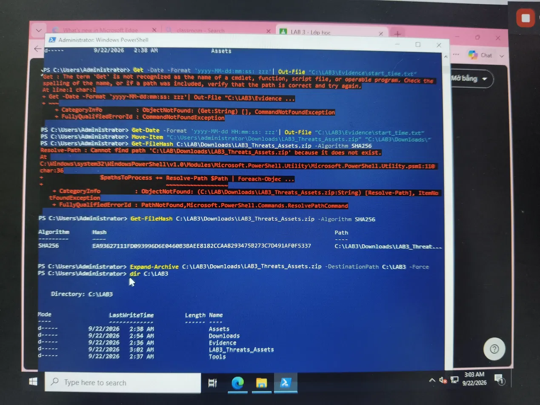
Bước 5. Tải bộ Sysinternals từ máy chủ Microsoft. Chỉ dùng ba URL download.sysinternals.com dưới đây; không dùng mirror hoặc executable do người khác chia sẻ.
PowerShell – tải từ Microsoft và xác nhận version
$D='C:\LAB3\Downloads'; $T='C:\LAB3\Tools'
Invoke-WebRequest 'https://download.sysinternals.com/files/Sysmon.zip' -
OutFile "$D\Sysmon.zip"
Invoke-WebRequest 'https://download.sysinternals.com/files/Autoruns.zip' -
OutFile "$D\Autoruns.zip"
Invoke-WebRequest
'https://download.sysinternals.com/files/ProcessExplorer.zip' -OutFile
"$D\ProcessExplorer.zip"
Expand-Archive "$D\Sysmon.zip" -DestinationPath "$T\Sysmon" -Force
Expand-Archive "$D\Autoruns.zip" -DestinationPath "$T\Autoruns" -Force
Expand-Archive "$D\ProcessExplorer.zip" -DestinationPath "$T\ProcessExplorer" -Force
(Get-Item "$T\Sysmon\Sysmon64.exe").VersionInfo | Select
FileVersion,ProductVersion
(Get-Item "$T\Autoruns\Autoruns64.exe").VersionInfo | Select
FileVersion,ProductVersion
(Get-Item "$T\ProcessExplorer\procexp64.exe").VersionInfo | Select FileVersion,ProductVersion
VỊ TRÍ HÌNH 2 – ẢNH CHỤP TRỰC TIẾP TỪ VM/PC SINH VIÊN
Chụp cửa sổ PowerShell sau khi các lệnh version hiển thị Python 3.14.7, Wireshark 4.6.8, Sysmon 15.22, Autoruns 14.3 và Process Explorer 17.14. Nếu một version khác xuất hiện, dừng và báo giảng viên trước khi thực hành.
Tên tệp đề nghị: H2_ToolVersions.png
Do giới hạn thời gian thực hành, chỉ cài đặt Wireshark; Python, Sysmon, Autoruns, Process Explorer chưa được cài đặt trong buổi thực hành này."

6. Nội dung bài học và tình huống thực hành
Nội dung bài học | Tình huống | Bằng chứng/chức năng chính
Vulnerability – Threat – Risk  – Attack | TH1: baseline và risk register | Phân loại tài sản, điểm yếu, mối đe dọa, rủi ro.
Hành động vô ý/cố ý; thảm họa; lỗi kỹ thuật; lỗi quản lý | TH1 | Phân loại 5 nguồn đe dọa bằng tình huống.
Nội dung bài học | Tình huống | Bằng chứng/chức năng chính
Malware | TH2 | EICAR + Defender detection/quarantine.
Password: brute force, dictionary, keylogger | TH3 | Event 4624/4625/4648, password rotation, phân tích keylogging.
Backdoor | TH4 | Persistence lành tính + dịch vụ lắng nghe loopback; Autoruns/Sysmon/Process Explorer.
Sniffing / MITM / Spoofing | TH5 | Capture HTTP loopback, so sánh TLS; phân tích các biến thể MITM.
DoS / DDoS | TH6 | Tải cục bộ giới hạn + dataset TEST-NET.
Mail bombing | TH6 | Phân tích log email offline, không gửi thư.
Social Engineering / Phishing  / Spear phishing | TH7 | Phân tích mẫu offline và phân loại tình huống.

B. THỰC HÀNH

0. Baseline trước khi tạo tình huống
Baseline là trạng thái tham chiếu để phân biệt thay đổi do bài lab với trạng thái đã tồn tại trên máy. Chạy toàn bộ khối lệnh sau trước khi tạo EICAR, tài khoản thử nghiệm, persistence hoặc HTTP server.
PowerShell (Administrator) – baseline hệ thống
$E='C:\LAB3\Evidence' Get-ComputerInfo | Select
WindowsProductName,WindowsVersion,OsBuildNumber,OsArchitecture |
Format-List | Tee-Object "$E\baseline_os.txt"
Get-MpComputerStatus | Select
AntivirusEnabled,RealTimeProtectionEnabled,IsTamperProtected,
AntivirusSignatureVersion | Format-List | Tee-Object
"$E\baseline_defender.txt"
Get-NetFirewallProfile | Select
Name,Enabled,DefaultInboundAction,DefaultOutboundAction |
Format-Table -Auto | Tee-Object "$E\baseline_firewall.txt"
Get-NetIPConfiguration | Format-List | Out-File "$E\baseline_network.txt" Width 220
Get-Process | Sort ProcessName | Select ProcessName,Id,Path |
Out-File "$E\baseline_processes.txt" -Width 220
VỊ TRÍ HÌNH H3– ẢNH CHỤP TRỰC TIẾP TỪ VM/PC SINH VIÊN
Chụp output của Get-MpComputerStatus có RealTimeProtectionEnabled = True và trạng thái firewall.
Tên tệp đề nghị: H3_Baseline_Defender_Firewall.png
Nguồn giao diện chính thức để đối chiếu: Microsoft Windows Security: https://support.microsoft.com/vivn/windows/security/windows-security/protection-history-in-the-windows-security-app
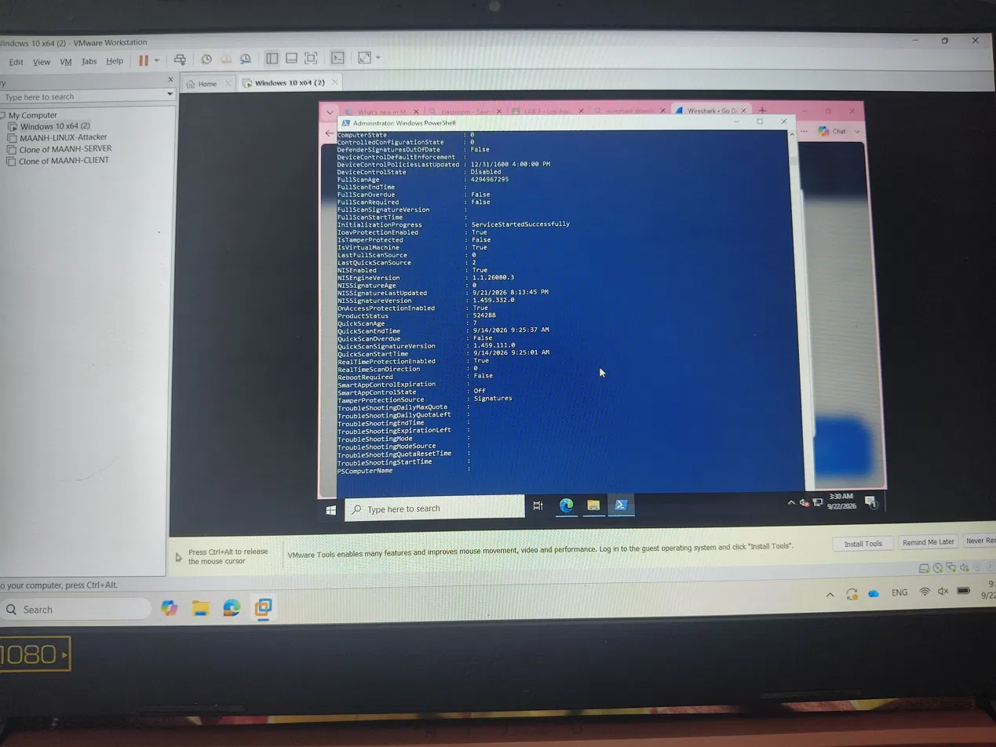

1. Tình huống 1 – Xác định tài sản, lỗ hổng, mối đe dọa và rủi ro
Sinh viên lập risk register trước khi thao tác kỹ thuật. Mỗi hàng phải gắn với một tài sản của chính VM lab và chỉ ra mối quan hệ Asset → Vulnerability → Threat → Risk → Control. Sau đó phân loại nguồn đe dọa theo năm nhóm trong bài học.
Bước 1 — Bảng Risk Register (5 dòng, đủ điều kiện đạt)
Tài sản | Lỗ hổng | Mối đe dọa | Rủi ro | Biện pháp
Thông tin xác thực tài khoản lab | Mật khẩu ngắn hoặc bị nhập vào phần mềm không tin cậy | Dò mật khẩu/keylogging/phishing | Mất quyền truy cập hoặc chiếm tài khoản | Mật khẩu dài, MFA ở hệ thống hỗ trợ, endpoint protection, audit log
Dữ liệu trong C:\LAB3 | Thiếu backup/kiểm soát thay đổi | Xóa nhầm, mã độc, lỗi đĩa | Mất hoặc thay đổi dữ liệu | Backup, least privilege, hash, logging
Dịch vụ nghiệp vụ giả lập | Cổng lắng nghe ngoài dự kiến, thiếu giám sát | Backdoor/DoS | Gián đoạn hoặc truy cập trái phép | Firewall, process/network monitoring, allow-list
Email/người dùng | Thiếu xác minh domain/người gửi | Phishing/Spear phishing | Lộ thông tin xác thực | Awareness, email filtering, MFA, verify out-of-band
Hệ điều hành/phần mềm trên VM | Thiếu cập nhật bản vá (patch) | Khai thác lỗ hổng phần mềm (exploit) | Bị chiếm quyền điều khiển hệ thống | Cập nhật bản vá định kỳ, giám sát log, Tamper Protection giữ bật

Bài tập phân loại: với mỗi tình huống dưới đây, sinh viên điền một trong năm nhóm: hành động vô ý; hành động cố ý; thảm họa tự nhiên; lỗi kỹ thuật; lỗi quản lý.

ID | Tình huống | Phân loại | Giải thích ngắn
1 | Nhân viên xóa nhầm tệp cấu hình đang dùng | Hành động vô ý | Không có chủ đích gây hại, do sơ suất của người dùng
2 | Người có ác ý cài phần mềm thu thập dữ liệu | Hành động cố ý | Có chủ đích, nhằm đánh cắp thông tin
3 | Mất điện kéo dài làm dịch vụ dừng và file chưa ghi bị mất | Thảm họa tự nhiên | Sự cố môi trường/hạ tầng ngoài kiểm soát của con người
4 | Ổ đĩa hỏng hoặc dịch vụ treo do lỗi phần mềm | Lỗi kỹ thuật | Hư hỏng phần cứng/lỗi phần mềm, không do con người cố ý
5 | Tổ chức không áp dụng chính sách backup/patching dù đã có yêu cầu | Lỗi quản lý | Thiếu thực thi chính sách/quy trình đã đề ra
ID | Tình huống | Phân loại | Giải thích ngắn

2. Tình huống 2 – Mã độc: kiểm chứng chu trình phát hiện bằng EICAR
EICAR Standard Anti-Virus Test File là chuỗi kiểm thử an toàn được các sản phẩm chống mã độc nhận biết. Tình huống này chỉ kiểm tra detection/quarantine và cách lưu bằng chứng; nó không chứng minh VM có malware thật.
Bước 1. Xác minh Defender đang bảo vệ theo thời gian thực.
Get-MpComputerStatus | Select
AntivirusEnabled,RealTimeProtectionEnabled,IsTamperProtected
Bước 2. Tạo tệp kiểm thử EICAR trong thư mục Evidence. Defender có thể chặn ngay khi Set-Content ghi tệp; đó là kết quả mong đợi.

PowerShell (Administrator) – EICAR và lịch sử phát hiện
$eicar='X5O!P%@AP[4\PZX54(P^)7CC)7}$EICAR-STANDARD-ANTIVIRUS-TEST-FILE!$H+H*' try {
Set-Content -Path C:\LAB3\Evidence\eicar.com.txt -Value $eicar -NoNewline
-Encoding Ascii
} catch {
$_ | Out-File C:\LAB3\Evidence\eicar_write_error.txt
}
Start-Sleep -Seconds 5
Get-MpThreatDetection | Sort InitialDetectionTime -Descending | Select First 5 `
ThreatID,InitialDetectionTime,Resources,ActionSuccess |
Format-List | Tee-Object C:\LAB3\Evidence\defender_eicar.txt
Bước 3. Mở giao diện Windows Security. Start > Windows Security > Virus & threat protection > Protection history. Mở thẻ detection liên quan EICAR, ghi thời gian, tên detection, resource và action. Không chọn Allow on device.
VỊ TRÍ HÌNH H4 – ẢNH CHỤP TRỰC TIẾP TỪ VM/PC SINH VIÊN
Chụp Windows Security > Protection history hiển thị detection EICAR; ảnh phải có thời gian/detection và action đủ để đối chiếu với output PowerShell.
Tên tệp đề nghị: H4_ProtectionHistory_EICAR.png
Nguồn giao diện chính thức để đối chiếu: Microsoft Support – Protection history: https://support.microsoft.com/vivn/windows/security/windows-security/protection-history-in-the-windows-security-app
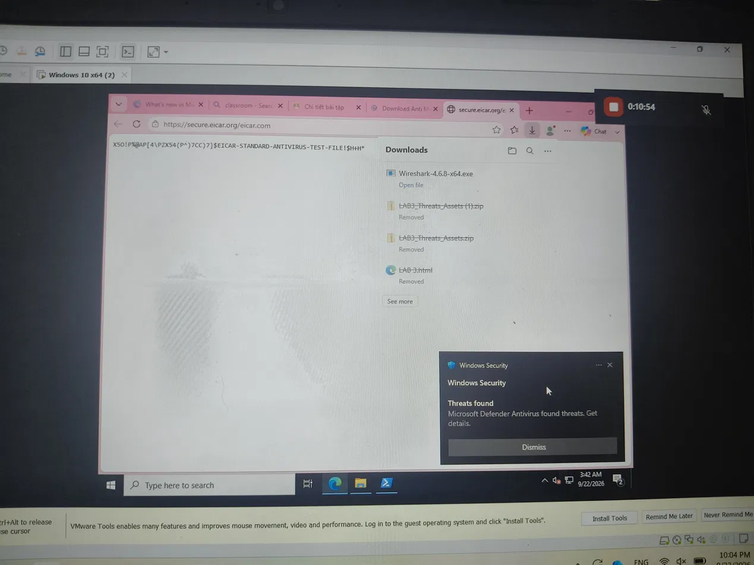

PASS TH2: RealTimeProtectionEnabled = True; có detection EICAR trong Protection history hoặc Get-MpThreatDetection; không tắt bảo vệ, không tạo exclusion.

3. Tình huống 3 – Tấn công mật khẩu và nguy cơ keylogging
Bài học phân biệt brute force, dictionary attack và key logger. Trong lab, sinh viên không chạy phần mềm dò mật khẩu hoặc keylogger. Thay vào đó, sinh viên tạo một tài khoản cục bộ dành riêng cho bài, sinh các sự kiện đăng nhập hợp lệ/không hợp lệ, đổi credential và dùng log để chứng minh việc phục hồi.
Bước 1. Bật Audit Logon success/failure bằng GUID của subcategory Logon và tạo tài khoản lab3user.

PowerShell (Administrator) – bật audit và tạo danh tính thử nghiệm
auditpol /set /subcategory:{0CCE9215-69AE-11D9-BED3-505054503030}
/success:enable /failure:enable
$pw = Read-Host 'Nhap mat khau chi dung cho LAB3' -AsSecureString
New-LocalUser -Name 'lab3user' -Password $pw -FullName 'LAB3 Test User' `
-Description 'Temporary account for authentication logging lab' Get-LocalUser -Name 'lab3user'
Bước 2. Sinh lần đăng nhập thành công. Chạy lệnh bên dưới, nhập mật khẩu LAB3 khi runas hỏi. Trong cửa sổ Command Prompt mới, chạy whoami rồi đóng cửa sổ.
runas /user:.\lab3user cmd.exe
Bước 3. Sinh hai lần đăng nhập thất bại có kiểm soát. Chạy lại runas hai lần và cố ý nhập sai mật khẩu. Không tự động hóa số lần thử.
Bước 4. Thu Security log trong 20 phút gần nhất.

PowerShell – lọc Event ID 4624/4625/4648
$start=(Get-Date).AddMinutes(-20)
Get-WinEvent -FilterHashtable @{LogName='Security';
Id=4624,4625,4648; StartTime=$start} |
Where-Object { $_.Message -match 'lab3user' } |
Select TimeCreated,Id,Message |
Out-File C:\LAB3\Evidence\auth_events_before_rotation.txt -Width 260
Bước 5. Mở Event Viewer để kiểm tra bằng giao diện. Win+R > eventvwr.msc > Windows Logs > Security > Filter Current Log... > nhập 4624,4625,4648. Chọn các event có lab3user và đối chiếu timestamp.
VỊ TRÍ HÌNH H5 – ẢNH CHỤP TRỰC TIẾP TỪ VM/PC SINH VIÊN
Chụp Event Viewer Security log với một Event ID 4625 liên quan lab3user; phần General phải thấy account và thời gian sự kiện.
Tên tệp đề nghị: H5_Event4625.png
Nguồn giao diện chính thức để đối chiếu: Microsoft audit events: https://learn.microsoft.com/previousversions/windows/it-pro/windows-10/security/threat-protection/auditing/audit-logon
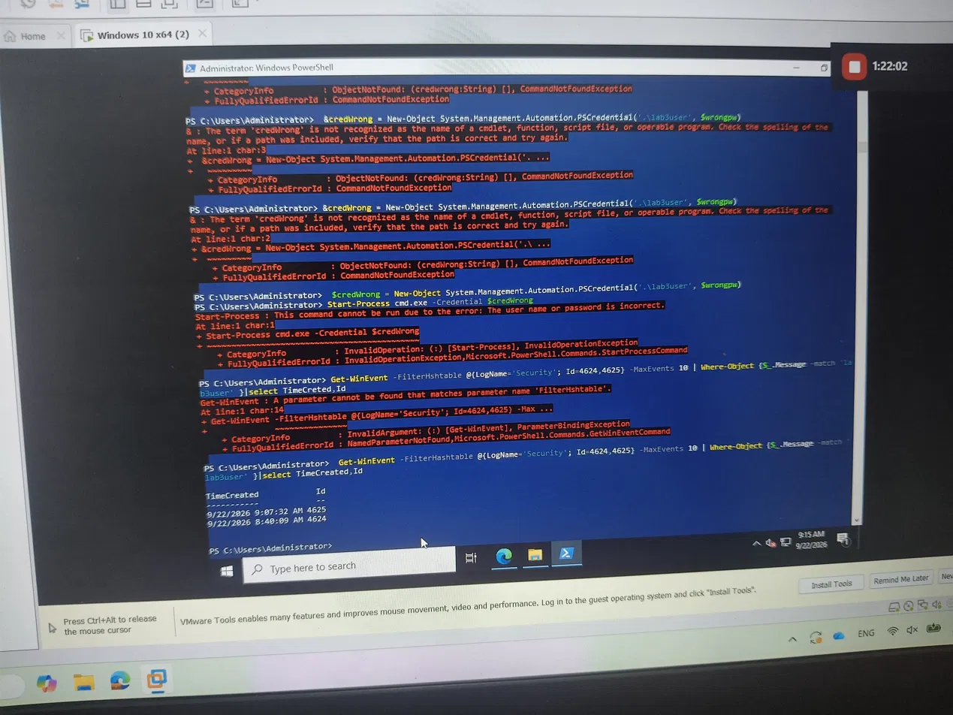

Bước 6. Đổi mật khẩu của lab3user và kiểm chứng. Dùng SecureString. Sau đó thử runas với mật khẩu trước khi đổi (phải thất bại) và mật khẩu sau khi đổi (phải thành công).
$newPw = Read-Host 'Nhap mat khau LAB3 sau khi doi' -AsSecureString
Set-LocalUser -Name 'lab3user' -Password $newPw
# Sau do chay runas hai lan de kiem chung theo huong dan.
runas /user:.\lab3user cmd.exe
Phân tích keylogging: giải thích vì sao độ dài/độ phức tạp của mật khẩu không ngăn được việc mật khẩu bị thu trực tiếp khi người dùng gõ; chỉ ra vai trò của endpoint protection, kiểm soát phần mềm, MFA/passkey, phishing resistance và credential rotation khi nghi ngờ lộ thông tin.
PASS TH3: Có bằng chứng 4624/4648 cho credential hợp lệ, 4625 cho lần nhập sai, và sau khi đổi mật khẩu thì credential trước khi đổi không còn sử dụng được.

4. Tình huống 4 – Backdoor: nhận diện persistence và dịch vụ lắng nghe không được phê duyệt
Backdoor thường gắn với cơ chế truy cập ngoài luồng quản trị bình thường và có thể duy trì sau reboot/logon. Lab không cài backdoor. Sinh viên tạo hai artefact lành tính có tên LAB3_* và một HTTP listener chỉ bind 127.0.0.1 để học cách phát hiện bằng nhiều nguồn telemetry.
4.1. Cài Sysmon và thu baseline Autoruns
PowerShell (Administrator) – Sysmon 15.22 và Autoruns baseline
C:\LAB3\Tools\Sysmon\Sysmon64.exe -accepteula -i
C:\LAB3\lab3_assets\sysmon-lab.xml
C:\LAB3\Tools\Sysmon\Sysmon64.exe -c
C:\LAB3\Tools\Autoruns\autorunsc64.exe -a * -c -h -s > C:\LAB3\Evidence\autoruns_before.csv
Bước 1. Mở Event Viewer để xác nhận Sysmon. Win+R > eventvwr.msc > Applications and Services Logs > Microsoft > Windows > Sysmon > Operational. Tạo một tiến trình Notepad rồi refresh; phải thấy Event ID 1.
VỊ TRÍ HÌNH H6 – ẢNH CHỤP TRỰC TIẾP TỪ VM/PC SINH VIÊN
Chụp Event Viewer tại Microsoft-Windows-Sysmon/Operational và một Event ID 1 (Process Create). Tên tệp đề nghị: H6_Sysmon_Event1.png
Nguồn giao diện chính thức để đối chiếu: Microsoft Sysmon 15.22 – Screenshot/usage:
https://learn.microsoft.com/sysinternals/downloads/sysmon

4.2. Tạo persistence lành tính và kiểm tra sau logon

PowerShell (Administrator) – tạo Run value và Scheduled Task có tên LAB3_*
$run='HKCU:\Software\Microsoft\Windows\CurrentVersion\Run' New-ItemProperty -Path $run -Name 'LAB3_Run_Demo' -PropertyType
String `
-Value 'notepad.exe' -Force | Out-Null
$action=New-ScheduledTaskAction -Execute 'cmd.exe' `
-Argument '/c echo LAB3_TASK_OK>>C:\LAB3\Evidence\task_ran.txt'
$trigger=New-ScheduledTaskTrigger -AtLogOn -User $env:USERNAME
Register-ScheduledTask -TaskName 'LAB3_Persistence_Demo' -Action
$action -Trigger $trigger `
-Description 'Benign LAB3 persistence demonstration' -Force | Out-
Null
Get-ItemProperty $run -Name LAB3_Run_Demo
Get-ScheduledTask -TaskName LAB3_Persistence_Demo
Lưu công việc, restart VM, đăng nhập đúng tài khoản đã tạo task. Sau logon, xác minh Notepad tự mở hoặc Run value còn tồn tại; xác minh C:\LAB3\Evidence\task_ran.txt có chuỗi LAB3_TASK_OK.
Bước 2. Mở Autoruns. Chạy C:\LAB3\Tools\Autoruns\Autoruns64.exe bằng Run as administrator > tab Logon. Tìm LAB3_Run_Demo. Kiểm tra cột Entry, Description, Publisher, Image Path và Timestamp; không xóa mục khác.
VỊ TRÍ HÌNH H7 – ẢNH CHỤP TRỰC TIẾP TỪ VM/PC SINH VIÊN
Chụp Autoruns 14.3 tab Logon hiển thị đúng LAB3_Run_Demo và Image Path = notepad.exe.
Tên tệp đề nghị: H7_Autoruns_LAB3_Run_Demo.png
Nguồn giao diện chính thức để đối chiếu: Microsoft Autoruns 14.3:
https://learn.microsoft.com/sysinternals/downloads/autoruns

Bước 3. Truy vấn Sysmon cho Registry và process liên quan.
$ids=1,11,12,13,14
Get-WinEvent -FilterHashtable @{LogName='Microsoft-Windows-
Sysmon/Operational';Id=$ids;StartTime=(Get-Date).AddMinutes(-30)} |
Where-Object { $_.Message -match
'LAB3_Run_Demo|LAB3_Persistence_Demo|notepad.exe|task_ran.txt' } |
Select TimeCreated,Id,Message | Out-File
C:\LAB3\Evidence\sysmon_persistence.txt -Width 300
4.3. Tạo listener chỉ trên loopback và ánh xạ về tiến trình
Bước 4. Mở một cửa sổ PowerShell không cần quyền admin và chạy HTTP server cục bộ. Giữ cửa sổ này mở trong TH4–TH6.

PowerShell – HTTP server chỉ lắng nghe 127.0.0.1:8080
Set-Location C:\LAB3\lab3_assets\www python -m http.server 8080 --bind 127.0.0.1
Bước 5. Ở cửa sổ PowerShell khác, xác minh cổng lắng nghe và PID.
$tcp=Get-NetTCPConnection -LocalPort 8080 -State Listen
$tcp | Format-Table LocalAddress,LocalPort,State,OwningProcess -Auto
Get-Process -Id $tcp.OwningProcess | Select Id,ProcessName,Path
Bước 6. Mở Process Explorer 17.14 bằng Run as administrator. Tìm PID vừa xác định, mở Properties để ghi Image, Command line, User và Verified Signer nếu có. Kết luận listener này là dịch vụ LAB được phê duyệt vì bind 127.0.0.1, có lệnh khởi chạy xác định và có bằng chứng tạo bởi chính sinh viên; không kết luận chỉ dựa vào việc “có cổng mở”.
VỊ TRÍ HÌNH H8 – ẢNH CHỤP TRỰC TIẾP TỪ VM/PC SINH VIÊN
Chụp Process Explorer 17.14 tại process python.exe có PID khớp OwningProcess từ Get-NetTCPConnection. Tên tệp đề nghị: H8_ProcessExplorer_Python.png
Nguồn giao diện chính thức để đối chiếu: Microsoft Process Explorer 17.14:
https://learn.microsoft.com/sysinternals/downloads/process-explorer
PASS TH4: Phát hiện được LAB3_Run_Demo và LAB3_Persistence_Demo;
Sysmon/Autoruns/Process Explorer cung cấp dấu vết tương quan; listener 8080 chỉ ở 127.0.0.1 và được ánh xạ đúng PID.

5. Tình huống 5 – Sniffing, MITM và Spoofing: quan sát HTTP so với HTTPS
Sniffing có thể được dùng hợp pháp để chẩn đoán mạng, nhưng cũng có thể bị lạm dụng để thu thập dữ liệu không mã hóa. Tình huống này chỉ capture traffic của chính VM. Không thực hiện ARP poisoning, DNS spoofing, Wi-Fi giả mạo, session hijacking hoặc chèn chứng chỉ.
Bước 1. Mở Wireshark 4.6.8 và chọn interface loopback. Trên Windows/Npcap, chọn Adapter for loopback traffic capture hoặc interface tương ứng với 127.0.0.1. Bắt đầu capture.
Bước 2. Tạo một HTTP request có chuỗi huấn luyện trong URL. Không dùng dữ liệu thật.

PowerShell – HTTP request cục bộ
curl.exe
"http://127.0.0.1:8080/?lab_user=lab3_student&lab_code=TRAINING_ONLY"
Bước 3. Trong Display Filter của Wireshark nhập bộ lọc bên dưới. Chọn packet HTTP GET và quan sát Request URI trong Packet Details.

Wireshark Display Filter – đây là filter trong GUI, không phải lệnh shell
http.request || tcp.port == 8080
VỊ TRÍ HÌNH H9 – ẢNH CHỤP TRỰC TIẾP TỪ VM/PC SINH VIÊN
Chụp Wireshark 4.6.8 có packet HTTP GET tới 127.0.0.1:8080 và phần Request URI thể hiện chuỗi
TRAINING_ONLY.
Tên tệp đề nghị: H9_HTTP_Plaintext.png
Nguồn giao diện chính thức để đối chiếu: Wireshark User’s Guide: https://www.wireshark.org/docs/wsug_html/
Bước 4. So sánh với HTTPS. Tạm chuyển VM sang NAT nếu cần Internet, bắt capture trên NIC hoạt động, rồi chạy lệnh dưới. Sau khi capture xong, chuyển VM về Host-only.

PowerShell – tạo TLS traffic tới domain dành cho ví dụ
curl.exe -I
"https://example.com/?lab_user=lab3_student&lab_code=TRAINING_ONLY"
Wireshark Display Filter – TLS/443
tls || tcp.port == 443
Sinh viên xác định những gì vẫn quan sát được ở metadata (địa chỉ IP, cổng, kích thước, thời gian, một số thông tin handshake tùy phiên bản TLS) và những gì không còn đọc trực tiếp như HTTP payload/Request URI. Liên hệ với các biện pháp trong bài học: HTTPS, HSTS, cập nhật hệ thống, thận trọng với Wi-Fi và VPN. Nêu rõ giới hạn: mã hóa đường truyền không tự giải quyết phishing, endpoint compromise hoặc người dùng tự cung cấp credential cho trang giả mạo.
VỊ TRÍ HÌNH H10 – ẢNH CHỤP TRỰC TIẾP TỪ VM/PC SINH VIÊN
Chụp Wireshark có TLS traffic sau curl.exe tới example.com; packet details không được dùng để suy diễn rằng toàn bộ nội dung ứng dụng đã bị nhìn thấy.
Tên tệp đề nghị: H10_TLS_443.png
Nguồn giao diện chính thức để đối chiếu: Wireshark 4.6.8 Stable: https://www.wireshark.org/download.html
PASS TH5: Có một capture HTTP loopback đọc được chuỗi huấn luyện và một capture TLS/443 để so sánh; không thực hiện kỹ thuật chặn/chuyển hướng lưu lượng chủ động.

6. Tình huống 6 – DoS, DDoS và Mail Bombing
DoS nhắm vào tính sẵn sàng bằng cách làm cạn tài nguyên hoặc làm gián đoạn khả năng phục vụ; DDoS phân tán nguồn phát sinh. Mail bombing là một dạng gây tải bằng số lượng thư lớn. Bài lab không tạo DDoS và không gửi email hàng loạt. Phần thực hành gồm tải cục bộ giới hạn và phân tích dataset offline.
6.1. DoS – tải cục bộ có giới hạn
Bước 1. Đảm bảo HTTP server 127.0.0.1:8080 của TH4 vẫn đang chạy. Mở Task Manager hoặc Process Explorer để quan sát python.exe.
Bước 2. Chạy script có giới hạn 50 request, 5 worker. Script được hard-code 127.0.0.1:8080 và không nhận URL từ tham số.
PowerShell – local-only load demonstration
python C:\LAB3\lab3_assets\scripts\local_load_test.py | Tee-Object C:\LAB3\Evidence\local_load_test.txt
Ghi requests, workers, ok/failures, elapsed_s và avg_latency_s. Giải thích đây là phép minh họa tải ở quy mô nhỏ trên localhost, không phải một cuộc DoS thực tế.
6.2. DDoS – phân tích dataset nguồn phân tán

PowerShell – đếm nguồn trong dataset TEST-NET
Import-Csv C:\LAB3\lab3_assets\data\ddos_sample.csv | Group-Object SourceIP | Sort-Object Count -Descending |
Select-Object Count,Name |
Tee-Object C:\LAB3\Evidence\ddos_sources.txt
Dataset dùng các dải TEST-NET dành cho tài liệu. Sinh viên so sánh dấu hiệu “một nguồn tạo tải” của TH6.1 với “nhiều SourceIP” trong dataset và giải thích vì sao việc chặn một IP không đủ trong DDoS.
6.3. Mail bombing – phân tích log email offline

PowerShell – thống kê volume/sender; không gửi email
$log=Import-Csv C:\LAB3\lab3_assets\data\mailbomb_sample.csv
$log | Group-Object Sender | Sort-Object Count -Descending | Select
Count,Name |
Tee-Object C:\LAB3\Evidence\mail_sender_counts.txt
$log | Measure-Object SizeBytes -Sum -Average |
Tee-Object C:\LAB3\Evidence\mail_volume.txt
VỊ TRÍ HÌNH H10 – ẢNH CHỤP TRỰC TIẾP TỪ VM/PC SINH VIÊN
Chụp PowerShell có kết quả local_load_test và thống kê DDoS/mail log. Ảnh phải thể hiện target local 127.0.0.1:8080 của script.
Tên tệp đề nghị: H10_Load_and_Log_Analysis.png
PASS TH6: Không có traffic gây tải ra ngoài; local_load_test chỉ nhắm 127.0.0.1; sinh viên phân biệt DoS/DDoS và xác định sender/volume bất thường trong mailbomb_sample.csv.

7. Tình huống 7 – Social Engineering, Phishing và Spear Phishing
Social Engineering tác động vào con người để lấy thông tin hoặc khiến nạn nhân thực hiện một hành động. Bài học nêu Phishing, Watering Hole, Pretexting, Baiting và Quid Pro Quo; Spear Phishing là phishing được cá nhân hóa cho một người/tổ chức cụ thể. Tình huống này hoàn toàn offline.
Bước 1. Mở mẫu email huấn luyện bằng Notepad.

PowerShell/CMD – mở mẫu offline
notepad.exe C:\LAB3\lab3_assets\samples\phishing_email.txt
Đánh dấu tối thiểu 5 chỉ dấu: tạo cảm giác khẩn cấp, display name có vẻ đáng tin, domain cần xác minh, Reply-To khác From, yêu cầu truy cập link/cung cấp thông tin xác thực. Không truy cập domain trong mẫu; domain .example/.invalid chỉ phục vụ tài liệu/kiểm thử.
Bước 2. Phân loại các tình huống Social Engineering trong CSV.

PowerShell – hiển thị 6 tình huống cần phân loại
Import-Csv C:\LAB3\lab3_assets\samples\social_engineering_cases.csv | Format-Table -
Wrap
Trong báo cáo, tạo bảng CaseID → loại tấn công → dấu hiệu → biện pháp phòng tránh. Đối với Spear Phishing, chỉ ra yếu tố cá nhân hóa nào khiến thông điệp thuyết phục hơn.

VỊ TRÍ HÌNH
H10

–

ẢNH CHỤP TRỰC TIẾP TỪ VM/PC SINH VIÊN

Chụp Notepad mở phishing_email.txt và một cửa sổ PowerShell hiển thị social_engineering_cases.csv. Ảnh
không được chứa email/tài khoản thật.

Tên tệp đề nghị:
H10
_Phishing_Offline.png

PASS TH7:
Nhận diện tối thiểu 5 chỉ dấu phishing và phân loại đúng 6 case Social Engineering,
kèm biện pháp giảm thiểu phù hợp.

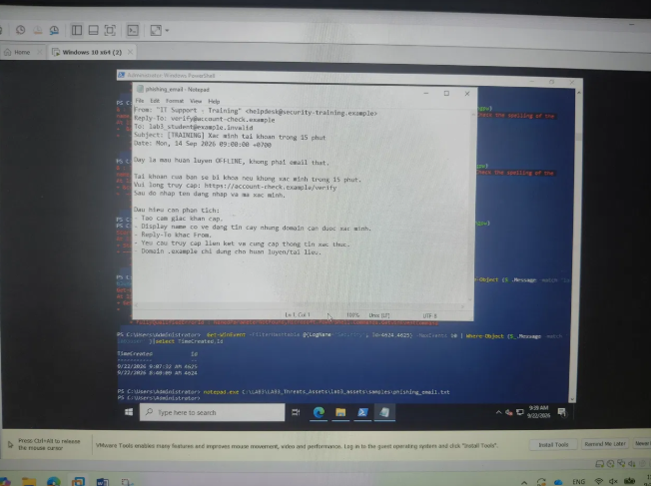
CaseID | Kịch bản | Loại tấn công | Dấu hiệu | Biện pháp phòng tránh
SE01 | Email gửi đồng loạt giả mạo công ty dịch vụ, yêu cầu bấm link đăng nhập | Phishing | Gửi hàng loạt, không cá nhân hóa, yêu cầu đăng nhập qua link | Không bấm link lạ, kiểm tra domain, dùng MFA
SE02 | Email cá nhân hóa bằng tên, chức danh, tên đồng nghiệp cụ thể | Spear Phishing | Cá nhân hóa cao (tên, chức danh, tên đồng nghiệp) khiến dễ tin | Xác minh qua kênh khác trước khi làm theo yêu cầu nhạy cảm
SE03 | Kẻ xấu giả làm nhân viên hỗ trợ kỹ thuật, gọi điện xin mã xác minh | Pretexting | Dựng kịch bản/vai trò giả để lấy lòng tin | Xác minh danh tính người gọi qua kênh chính thức, không đọc mã OTP qua điện thoại
SE04 | USB dán nhãn "Lương-thưởng-2026" để nơi công cộng | Baiting | Mồi nhử vật lý đánh vào tò mò | Không cắm thiết bị lạ, khóa cổng USB theo chính sách
SE05 | Hứa tặng quà/ưu đãi nếu cung cấp thông tin hoặc thực hiện hành động | Quid Pro Quo | Đề nghị đổi chác lợi ích lấy thông tin/hành động | Không đổi thông tin cá nhân/xác thực lấy quà tặng
SE06 | Website nhóm mục tiêu hay truy cập bị chèn nội dung độc hại | Watering Hole | Lợi dụng trang web tin cậy mà nạn nhân hay ghé | Cập nhật trình duyệt/endpoint protection, giám sát trang thường truy cập

8. Cô lập, cleanup, phục hồi và kiểm tra lại
Chỉ cleanup sau khi đã thu đủ bằng chứng. Các lệnh dưới đây loại bỏ artefact do bài lab tạo; không xóa entry hệ thống khác.
PowerShell (Administrator) – cleanup và verify
# 1) Xoa persistence LAB3 Remove-ItemProperty -Path
'HKCU:\Software\Microsoft\Windows\CurrentVersion\Run' `
-Name 'LAB3_Run_Demo' -ErrorAction SilentlyContinue
Unregister-ScheduledTask -TaskName 'LAB3_Persistence_Demo' -Confirm:$false `
-ErrorAction SilentlyContinue

# 2) Dung HTTP server dung PID dang listen tren 8080
$serverPid=(Get-NetTCPConnection -LocalPort 8080 -State Listen -ErrorAction SilentlyContinue).OwningProcess
if ($serverPid) { Stop-Process -Id $serverPid -Force }

# 3) Xoa tai khoan lab
Get-Process -IncludeUserName -ErrorAction SilentlyContinue | Out-Null
Remove-LocalUser -Name 'lab3user' -ErrorAction SilentlyContinue
# 4) Kiem tra lai
Get-ItemProperty 'HKCU:\Software\Microsoft\Windows\CurrentVersion\Run' `
-Name 'LAB3_Run_Demo' -ErrorAction SilentlyContinue
Get-ScheduledTask -TaskName 'LAB3_Persistence_Demo' -ErrorAction
SilentlyContinue
Get-NetTCPConnection -LocalPort 8080 -ErrorAction SilentlyContinue
Get-MpComputerStatus | Select
AntivirusEnabled,RealTimeProtectionEnabled,IsTamperProtected
Bước 1. Thu baseline Autoruns sau cleanup và so sánh.
C:\LAB3\Tools\Autoruns\autorunsc64.exe -a * -c -h -s >
C:\LAB3\Evidence\autoruns_after.csv
Compare-Object (Get-Content C:\LAB3\Evidence\autoruns_before.csv) `
(Get-Content C:\LAB3\Evidence\autoruns_after.csv) |
Out-File C:\LAB3\Evidence\autoruns_diff.txt -Width 240
Bước 2. Tính SHA-256 cho toàn bộ bằng chứng.
Get-ChildItem C:\LAB3\Evidence -File |
Get-FileHash -Algorithm SHA256 |
Export-Csv C:\LAB3\Evidence\evidence_sha256.csv -NoTypeInformation Encoding UTF8
Bước 3. Khôi phục snapshot. Sau khi nộp đủ Evidence, revert VM về LAB3_CLEAN_20260914 hoặc snapshot sạch do giảng viên quy định.
VỊ TRÍ HÌNH H11 – ẢNH CHỤP TRỰC TIẾP TỪ VM/PC SINH VIÊN
Chụp kết quả verify sau cleanup: không còn LAB3_Run_Demo, LAB3_Persistence_Demo hay listener 8080; Defender vẫn bật.
Tên tệp đề nghị: H11_Recovery_Verification.png
Điều kiện hoàn thành toàn bài: Các artefact thử nghiệm đã được loại bỏ; endpoint protection vẫn hoạt động; bằng chứng đã được hash; sinh viên có thể mô tả rõ ràng mối quan hệ giữa dấu vết kỹ thuật, rủi ro và biện pháp phòng chống.

C. CÂU HỎI
- Dùng một ví dụ từ VM của bạn để phân biệt Asset, Vulnerability, Threat, Risk và Attack. Không dùng cùng một câu mô tả cho Threat và Risk.
- Ví dụ trên VM: Asset = tài khoản lab3user trên máy lab. Vulnerability = mật khẩu ban đầu yếu/không đủ độ phức tạp (máy báo lỗi "does not meet the length, complexity..." khi đặt mật khẩu yếu). Threat = có người/tác nhân cố tình dò hoặc đoán mật khẩu để đăng nhập trái phép (minh họa bằng chính thao tác cố ý dùng sai mật khẩu tạo event 4625). Risk = khả năng tài khoản lab3user bị chiếm quyền truy cập nếu threat khai thác thành công vulnerability đó — dẫn tới mất kiểm soát dữ liệu trong C:\LAB3. Attack = hành động thực tế cố dùng sai mật khẩu để đăng nhập (Start-Process -Credential với $wrongpw), được ghi lại là event 4625.
- Phân loại năm tình huống ở TH1 thành: hành động vô ý, hành động cố ý, thảm họa tự nhiên, lỗi kỹ thuật và lỗi quản lý. Giải thích tiêu chí phân loại.
- 5 tình huống ở TH1 được phân loại theo tiêu chí: có chủ đích hay không (vô ý vs cố ý), có nguồn gốc từ con người hay môi trường (thảm họa tự nhiên), có phải do lỗi hệ thống/thiết bị (lỗi kỹ thuật) hay do thiếu quy trình/chính sách của tổ chức (lỗi quản lý). Cụ thể: (1) xóa nhầm file = vô ý (không chủ đích); (2) cài phần mềm thu thập dữ liệu = cố ý (có chủ đích phá hoại); (3) mất điện = thảm họa tự nhiên/môi trường; (4) ổ đĩa hỏng/lỗi phần mềm = lỗi kỹ thuật; (5) không áp dụng chính sách backup/patching dù có yêu cầu = lỗi quản lý (thiếu thực thi quy trình).
- EICAR trong TH2 chứng minh được điều gì về Defender và không chứng minh được điều gì về việc có malware thật trên máy?
EICAR chứng minh được: Defender đang bật Real-time Protection và có khả năng phát hiện/chặn đúng theo signature chuẩn (thể hiện qua RealTimeProtectionEnabled: True và popup "Threats found"). EICAR không chứng minh được là máy có malware thật — vì EICAR chỉ là một chuỗi ký tự vô hại được các hãng AV thống nhất dùng làm file test, không phải mã độc thực sự, nên không đánh giá được khả năng phát hiện mã độc thật (đặc biệt malware mới/zero-day).
- Vì sao không được tắt Microsoft Defender/EDR để “cho mẫu chạy”? Nếu một phần mềm hợp lệ bị chặn trong doanh nghiệp, quy trình xử lý đúng nên gồm những bước nào?
- Không được tắt Defender/EDR để "cho mẫu chạy" vì làm vậy tạo ra khoảng trống bảo vệ thật sự trên máy, có thể để lọt mã độc thật trong lúc tắt, và làm sai lệch/không đáng tin kết quả kiểm thử (vì môi trường không còn phản ánh đúng trạng thái bảo vệ thực tế). Nếu phần mềm hợp lệ bị chặn trong doanh nghiệp, quy trình đúng: ghi nhận sự kiện chặn (log/ticket) → xác minh phần mềm hợp lệ qua nguồn gốc, chữ ký số → gửi yêu cầu whitelist/exception qua bộ phận an ninh (không tự ý tắt AV) → theo dõi sau khi được duyệt loại trừ, giới hạn phạm vi/thời gian exception.
- So sánh Brute Force Attack, Dictionary Attack và Key Logger Attack về dữ liệu đầu vào, cách phát hiện và biện pháp giảm thiểu.
- Từ log thực tế của VM: event 4624 lúc 8:40:09 AM = đăng nhập lab3user thành công (dùng đúng mật khẩu). Event 4625 lúc 9:07:32 AM = đăng nhập lab3user thất bại (cố ý dùng sai mật khẩu). Lưu ý: lab không thực hiện bước đổi mật khẩu lab3user (do giới hạn thời gian) nên không có dữ liệu so sánh trạng thái trước/sau đổi mật khẩu, và không kiểm tra event 4648 (đăng nhập dùng explicit credentials) — có thể ghi chú thiếu sót này trong báo cáo.
- Dùng Event ID 4624, 4625 và 4648 của chính VM để giải thích trạng thái xác thực trước và sau khi đổi mật khẩu của lab3user.
- Từ social_engineering_cases.csv (bảng đã phân loại ở TH7): SE01 = Phishing (gửi hàng loạt, không cá nhân hóa); SE02 = Spear Phishing (cá nhân hóa theo tên/chức danh/đồng nghiệp cụ thể); SE03 = Pretexting (dựng vai trò giả nhân viên hỗ trợ kỹ thuật); SE04 = Baiting (mồi nhử vật lý bằng USB); SE05 = Quid Pro Quo (đổi quà/ưu đãi lấy thông tin); SE06 = Watering Hole (chèn mã độc vào site nạn nhân hay truy cập).
- Vì sao mật khẩu dài/phức tạp không tự ngăn được keylogging? Phân tích thêm vai trò và giới hạn của MFA, push MFA và FIDO2/passkey.
- Từ phishing_email.txt: uy tín giả = display name "IT Support – Training"; khẩn cấp = "tài khoản sẽ bị khóa nếu không xác minh trong 15 phút"; domain = yêu cầu truy cập account-check.example (không phải domain chính thức); Reply-To = verify@account-check.example khác với địa chỉ From (helpdesk@security-training.example); yêu cầu credential = yêu cầu nhập tên đăng nhập và mã xác minh sau khi bấm link.
- Dựa trên TH4, một cổng đang Listen có đủ để kết luận có backdoor không? Hãy nêu tối thiểu bốn bằng chứng phải tương quan trước khi kết luận.
- SHA-256 chứng minh được tính toàn vẹn của file Evidence — tức file không bị thay đổi/hỏng kể từ lúc tính hash. Nó không chứng minh được nguồn gốc file (ai tạo ra) hay nội dung bên trong có đúng/chính xác về mặt sự thật hay không — hai file khác nhau hoàn toàn có thể "trông đúng" nhưng nội dung sai, miễn là hash không đổi so với lúc ghi nhận.
- Run value và Scheduled Task trong TH4 tạo persistence như thế nào? Vì sao phải kiểm tra tên, đường dẫn, publisher, command line và context thay đổi trước khi xóa một entry?
- So sánh DoS và DDoS bằng kết quả local_load_test.py và ddos_sample.csv. Vì sao DDoS khó chặn chỉ bằng một rule IP đơn giản?
- Mail bombing ảnh hưởng chủ yếu tới thuộc tính nào của hệ thống? Từ mailbomb_sample.csv, nêu hai chỉ số phù hợp để phát hiện hành vi bất thường.
- Sniffing có thể được dùng hợp pháp và bất hợp pháp như thế nào? Dùng hai capture của TH5 để minh họa sự khác nhau giữa HTTP và HTTPS.
- Trình bày Email Hijacking, Wi-Fi Eavesdropping, Session Hijacking và IP/DNS/HTTPS Spoofing trong bối cảnh Man-in-the-Middle. Kỹ thuật nào không được thực hiện chủ động trong lab và vì sao?
- HTTPS, HSTS và VPN giảm rủi ro MITM theo những cơ chế nào? Nêu ít nhất hai loại rủi ro mà các biện pháp này không tự giải quyết.
- Phân biệt spoofing ở lớp IP, DNS và website/domain. Với mỗi loại, nêu một nguồn bằng chứng hoặc kiểm soát phù hợp.
- Từ social_engineering_cases.csv, phân biệt Phishing, Spear Phishing, Watering Hole, Pretexting, Baiting và Quid Pro Quo.
- Trong phishing_email.txt, những chỉ dấu nào liên quan tới “uy tín giả”, “khẩn cấp”, “domain”, “Reply-To” và “yêu cầu credential”?
- Xây dựng quy trình incident response ngắn cho endpoint nghi có keylogger/backdoor: triage → preserve evidence → contain → credential action → eradicate → recover → monitor.
- SHA-256 trong bài giúp chứng minh điều gì về tính toàn vẹn của file Evidence và không chứng minh điều gì về nguồn gốc hay tính đúng đắn của nội dung?
- Đề xuất defense-in-depth cho một máy phòng kế toán hoặc máy quản trị: endpoint protection, least privilege, application control, logging, network control, backup và credential protection.

